1 为什么使用Git？
版本控制系统：是一种记录一个或若干文件内容变化，以便将来查阅特定版本修订情况的系统。
通过版本控制系统可以将某个文件回溯到之前的状态，甚至将整个项目都回退到过去某个时间点的状态。
版本控制方式：集中式、分布式
集中式版本控制系统：由中央权威管理存取权限，所有版本控制的工作在一个服务器进行，
由中央权威管理存取权限“锁上”档案库中的档案，一次只让一个开发者工作。
集中式版本控制系统缺点：1)所有文件版本存储在中央服务器，联网才能工作
2)中央服务器的单点故障，若中央服务器故障则有丢失数据的危险
分布式版本控制系统：客户端则拥有完整的版本库，使用方便快捷，同时克服了集中式版本控制
系统数据丢失危险性的缺点。Git属于分布式版本控制系统。
几种常见分布式版本控制系统：Git 、Mercurial 、Bazaar
1)Git拥有的功能比Mercurial、Bazaar更强大，适合于大型项目
2)Git支持HTTP/ HTTPS，SSH和Git协议，Mercurial支持前两种，bazaar默认支持前两种，与插件配合还可支持SFTP和rsync协议
3)Mercurial和Bazaar是文件级的VCS，Git是内容级的VCS
4)存储库托管能力，Mercurial和git远远强于Bazaar
5)相比另外两个，Git更受开源项目的欢迎
6)Git和Mercurial提供免费的存储库，Bazaar没有

Git是目前使用最广发，也是最快捷的分布式版本控制系统。

2 git的优点
1)使用git，团队规模不受版本库工具自身的限制，实现异地协同工作
2)Git分支功能最为强大，分支合并的方便和速度提升。
3)更好的发布控制。
4)更好的合并控制，减少冲突，提高工作效率
5)实现隔离开发
6)版本库安全性更高

3：git简单命令学习
git clone 复制一个Git仓库到本地 git clone [url]，url就是要拷贝的项目地址。如果拷贝了一个项目，则会复制该项目的全部记录，让你本地拥有这些。并且该操作将拷贝该项目的主分支，
使你能够查看代码，或编辑、修改。进到该目录中，你会看到 .git 子目录。 所有的项目数据都存在那里。默认情况下，Git 会按照你提供的 URL
所指示的项目的名称创建你的本地项目目录。 通常就是该 URL 最后一个/之后的任何东西。如果你想要一个不一样的名字， 你可以在该命令后加
上它，就在那个 URL 后面。如：git clone [url] foldername
git add 添加文件到缓存，在提交修改好的文件之前，需要把它们添加到缓存 git add <filename> 文件名用空格隔开。如果该文件是新创建的，可以执行 git add 将该文件添加到缓存，
即使该文件已经被追踪了(曾经提交过了)也仍然需要执行 git add 将新更改的文件添加到缓存去。使用git status查看时，未被追踪的文件以红色显示
使用git add .（git add -A）会将当前目录中的所有文件添加到缓存中。每一次修改后都需要用add命令添加文件。
git commit 记录缓存内容的快照，git commit -m 'message(提交信息)'
git commit -a可以跳过提交之前的添加文件到缓存的步骤
git push 推送你的新分支与数据到某个远端仓库 git push [alias] [branch] 将本地改动推送到远端仓库，如果可以的话，它会依据你的 [branch] 的样子，推送到远端的 [branch] 去。
如果在你上次提取、合并之后，另有人推送了，Git 服务器会拒绝你的推送，知道你是最新的为止。git push origin 本地分支:远程分支

4 Git初始化

4.1 git init命令：将一个目录初始化为 Git 仓库
在目录中执行 git init，就可以创建一个 Git 仓库了。执行完毕后可以看到在项目目录中有个 .git 的隐藏子目录，这就是 Git版本仓库了，所有有关此项目的快照数据都存放在这里。简而言之，用 git init 来在目录中创建新的 Git 仓库，可以在任何时候、任何目录中这么做，完全是本地化的。

4.2 git config命令：git配置命令
此命令有两个参数：global和system，也可以不写这两个参数。因为git一共有三个配置文件，分别是版本库配置级别的配置文件、全局配置文件(用户主目录下)、系统级配置文件(/etc目录下)，其中版本库级别的配置文件优先级最高，系统级配置文件优先级最低。
git config命令可以用来读取和更改配置文件的内容。
使用：git config <section>.<key>命令可以读取配置文件中某个配置的键值
使用：git config <section>.<key> <value> 命令可以将某个配置的键值设置为value值。
还可以使用git config命令添加配置，操作其他的ini文件(配置文件的格式)

4.3 git commit命令：提交快照
提交之前记住要设置user.name 和user.email，设置格式如下：
$ git config --global user.name 'Your Name'
$ git config --global user.email you@somedomain.com
git commit参数：
-m 后跟提交信息，git不支持没有提交信息而进行的提交
--amend 对刚刚的提交进行修补，可以更正用户名和Email名
--allow-empty 使得空白提交被允许
--reset-author 同步修改Author的ID

5 Git暂存区
Git暂存区保存的是add之后但还没有commit的中间状态文件。
在Git中文件的修改是不能直接提交的，经过修改的文件必须再一次add添加了才可以提交，这个add的过程就是将文件保存到暂存区的过程。通过git diff命令可以查看文件区别，参数命令设置如下：
git diff 不加任何参数，此命令比较的是当前工作区和暂存区文件的区别。
git diff Head 添加Head参数，比较的是工作区与分支中(已经提交的)文件的区别。
git diff --cached(--staged) 比较的是暂存区与版本库中文件的区别。
通过git status –s查看精简模式的状态，或者git log 查看提交日志。
查看状态时M所处的位置不同代表的含义不同，处在第一列的M表示版本库中的文件与中间状态(即暂存区)的文件有区别；处在第二列的M表示本地工作区文件与中间状态的文件有区别。处在第一列的M的修改才可以提交到版本库。
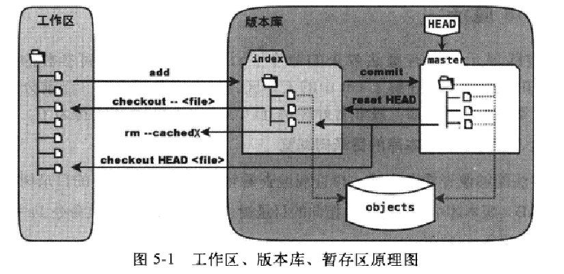
查看暂存区或者Head中的目录：ls-tree
git ls-tree -1 HEAD 查看Head目录树，-1表示可显示文件大小
通过write-tree指令可以将暂存区目录写入git对象库(即上图中的objects)
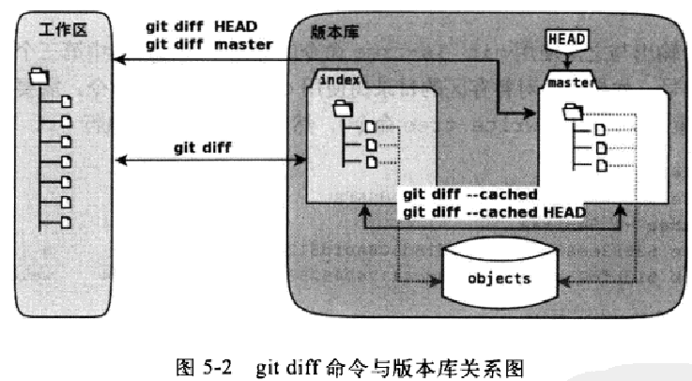
git stash命令用于保存当前工作进度。执行后查看工作区状态会一片空白。

6 Git分支
1）如何理解分支
首先，Git 保存的不是文件差异或者变化量，而只是一系列文件快照。在 Git 中提交时，会保存一个提交（commit）对象，
该对象包含一个指向暂存内容快照的指针，包含本次提交的作者等相关附属信息，包含零个或多个指向该提交对象的父对象指针：
首次提交是没有直接祖先的，普通提交有一个祖先，由两个或多个分支合并产生的提交则有多个祖先。
每一次提交后，git仓库中有三类对象：1.表示文件快照的对象 2.目录树内容和个文件快照索引对象 tree 3.包含指向tree
的指针和提交相关信息的commit对象(所有的commit对象像链一样串在一起)。
而所谓的分支即是指向commit对象的可变指针，每提交一次，指针跟随前移。默认分支master指向最新的commit对象，如果
创建一个新的分支，则该分支也会指向该commit对象。而git中又有一个HEAD指针指向当前分支，未切换之前HEAD指向master，切
换之后则会指向新的分支指针。当出现不同的分支之后，整个commit链就会出现不同走向，代表不同开发方向。

2）分支命令
git branch <branchname> 新建一个名为branchname的分支
git branch 列出现有分支，*打头的为目前所在的分支
git branch -d <branchname> 删除名为branchname的分支
git checkout <branchname> 切换到名为branchname的分支
git checkout -b <branchname> 新建一个名为branchname的分支，并切换到该分支
git merge <branchname> 将当前分支合并到名为branchname的分支上

7 Git对象
- 关于提交ID：通过命令git log –1 --pretty=raw 可以看到40位十六进制(SHAI哈希值)，一次提交中包含了三个对象ID：commit对象、tree对象、parent对象。通过命令git cat-file –t ID 可以查看ID的类型(即以上三种对象，引用ID时可以不用写全，用前几个就行)。通过命令 git cat-file –p ID可以查看对象的内容：commit对象中包含treeID、parentID以及提交作者和Email信息；tree对象中包含blob对象ID；blob对象中包含了文件内容。所有这些对象保存在Git的objects库中。其关系如下：
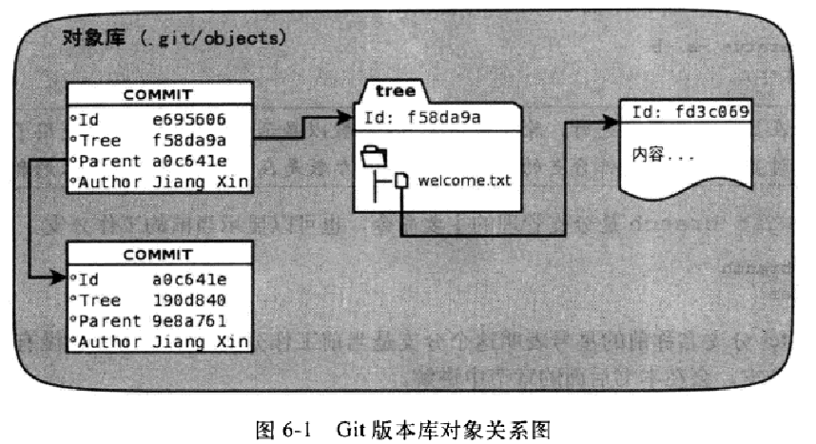
- commit对象之间通过parent这一对象链接在一起，形成一条跟踪链。通过命令git log 中的--graph可以看到，跟踪链的最后一个是没有parent的。在git status命令中使用-b参数可以同时看到当前分支。Master指向的是一个提交ID
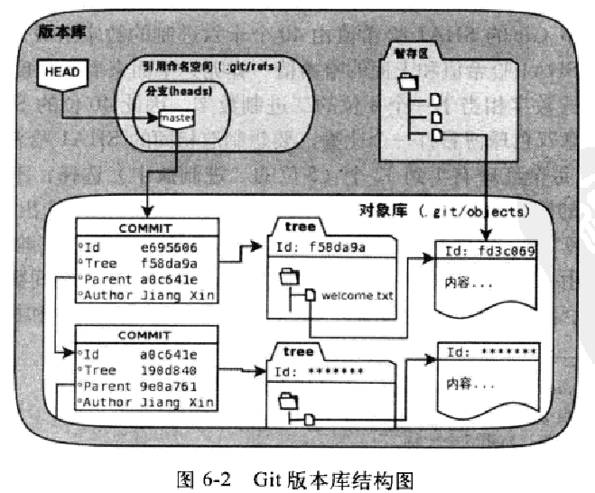
- 目录.git/refs是保存引用的命名空间，其中.git/refs/heads目录下的引用又称为分支。Git的命令git rev-parse可以用来显示引用对应的提交ID。
关于ID的值：SHA1哈希值—>40位十六进制数字
用cat-file命令可以查看文件内容。Git提供的一些便捷访问git对象的方式方法：
- 通过SHAI哈希值的前几位不与其他ID冲突的既可以访问
- Master可以代替最新的提交，也可以用全称refs/heads/master或者heads/master
- HEAD表示版本库的最新一次提交
- ^符号可以指代父提交，当有多个父提交时，在符号后加上数字可表示第几个父提交
- ~<n>可表示祖先提交，如XXX~5表示XXX^^^^^
- ^{tree}可表示提交对应的树对象
- 某次提交的文件对象可以按 ID号:path/to/file 访问
- 暂存区的文件对象 :path/to/file

8 Git重置
git log命令中使用--oneline参数可以简短显示ID。 git log --graph --oneline
git中的master是一个游标，在发生新的提交的时候，master就可以自动指向一个新的提交ID，而git中的git reset命令则可以将游标指向任意一个存在的提交ID。用法是：git reset <参数> <提交ID>
不写提交ID表示用HEAD提交，且不适用hard就只是更改暂存区
！注意此命令会丢失更改，且丢失后不能通过log命令重置修改，因此要十分小心，如果使用了—hard参数还会更改工作区的内容。
错误的重置会导致丢失大量的修改，但git还提供了一个方法来挽救这种失误，即git reflog命令。用法：git reflog show master(指标)可查看master的变更历程。
用git reset master@{n}可以返回到通过reflog中记录的第n个。
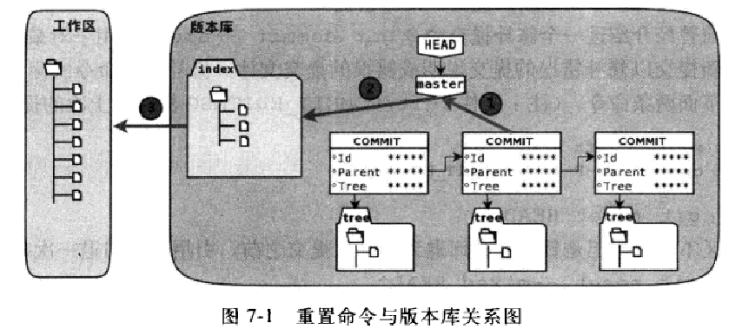
Hard参数会将1、2、3步骤全都做了
Soft参数只做步骤1
Mixed参数或者不写参数则做1、2步骤
写上filename则用指定文件更改。git reset – filename

9 Git检出
Git检出即修改HEAD的指向。在Git中HEAD 理解为头指针，是当前工作区的基础版本，当执行提交时，HEAD指向的提交将作为新提交的父提交。使用cat .git/HEAD产看可知HEAD指向的是当前的分支引用refs/heads/master
使用git checkout 提交ID 可以实现HEAD分离头指针的状态，也就是说此时的HEAD指向的是一个具体的提交而不是一个分支。使用reflog命令也可以查看HEAD的变迁记录。执行checkout和reset的一个区别就是，checkout不会改变原分支的指向。
在分离头指针状态下的提交不属于任何分支，所以再次切换到一个确定的分支时，可以看到提交消失了，但它仍然在版本库中。如果这一提交是重要的，则需要使用git merge将该提交合并到master上。
git checkout命令的深刻理解：
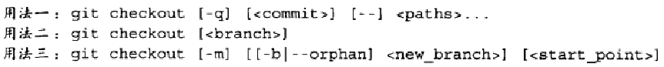以上三种用法解析：
用法一：<commit> 项为可选，不填则默认为暂存区(重置的默认值是HEAD，而检出的默认值是暂存区)，因此重置主要用于重置暂存区(除非使用hard，否则不会更改工作区)，检出用于覆盖工作区(如果<commit>不省略也会更改暂存区的内容)。这种用法(使用<path>)不会修改HEAD，只是用制定版本的文件修改工作区中的文件，如果省略<commit>则用暂存区的文件覆盖工作区，否则用指定提交中的文件修改暂存区和工作区文件。
用法二：不使用<path>，则会改变HEAD，主要用于切换分支。如果省略<branch>则相当于对工作区进行状态监测
用法三：这种用法主要用于创建新分支并切换到该分支上。
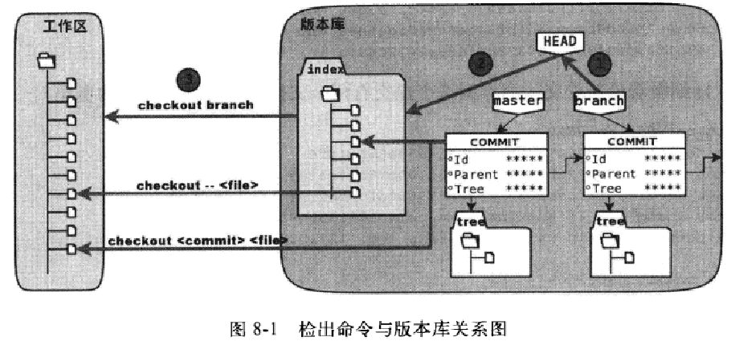
一些命令说明：
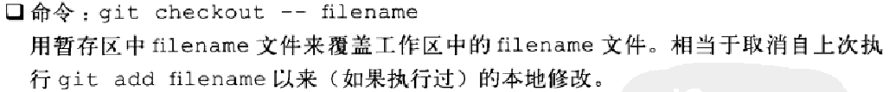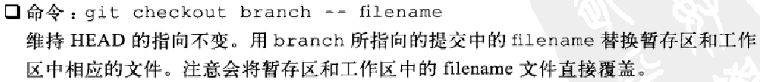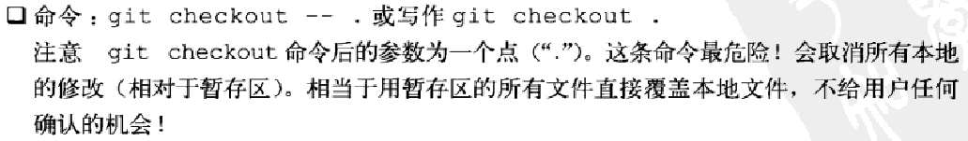

10 恢复进度
使用git stash list查看保存的进度
使用git stash pop从最近保存的进度进行恢复
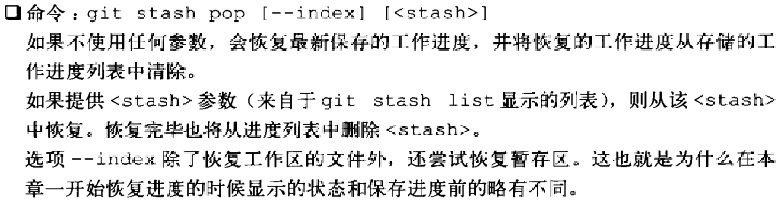
此为保存进度的完整命令，使用save可以添加进度说明，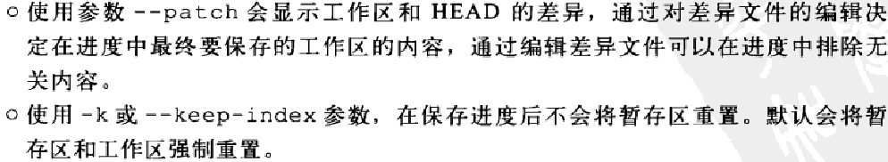
和git stash pop 的区别在于不会删除已恢复的进度。
git stash drop <stash> 删除存储中的一个进度，默认删除最近的
git stash clear 删除所有进度
git stash branch <branchname> <stash> 基于分支创建进度
git stash list的格式与前面说的reflog命令的输出格式类似。

11 Git基本操作
git tag –m “message” 保存里程碑的命令
删除文件：本地删除文件并不是真正删除文件，在暂存区和版本库中依然存在。处在第二列的D表示没有更新到暂存区中的更改，而处在第一列的D则表示已经更新到暂存区的更改(同M一样)，使用git rm命令删除文件。但也只是在最新的提交中删除了文件，在之前的提交中可以撤销删除。使用git add –u可以快速标记删除。此命令可将(被版本库追踪)的本地文件的变更(修改、删除)记录到暂存区中。(做法：先在本地删除，再使用git add –u命令即可)。
恢复删除的文件：从历史提交中提取文件并进行添加。用法如下：
其中的HEAD~1即HEAD^，表示最新提交的父提交。使用以上命令将文件返回工作区，再使用git add –A命令添加更改到暂存区在进行提交即可。
移动文件：git mv oldname newname 用于改名的命令，使用git rm加上git add命令也可以模仿此命令的功能(先本地修改再添加提交)。
选择性添加：git add –i进入交互页面，并显示工作区状态和各个指令代号，按照指令号的只是即可选择性地添加想要添加的文件。
文件忽略功能：创建一个.gitignore文件，此文件中含有不需要添加，即应该忽略的文件类型，此文件的作用域在其所在的目录和其子目录中。关于此文件的注意事项如下：
关于Git忽略语法：
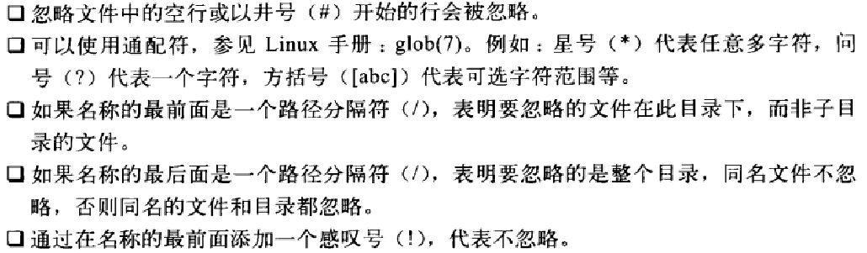
文件归档：
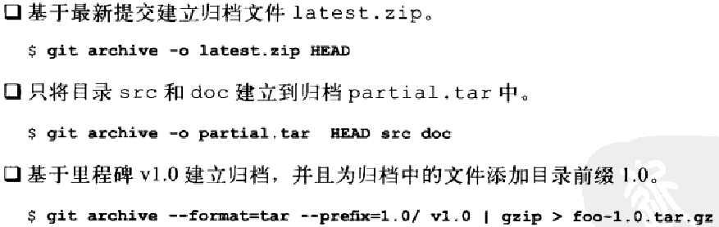

12. 穿梭历史
查看和研究历史提交
图形工具：略
命令行工具：
1 git rev-parse命令 ：用于显示引用和哈希值
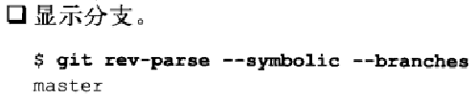
显示里程碑：
显示定义的所有引用：
将Git对象表达式转换为SHAI哈希值
显示HEAD对应哈希值
对describe的输出也可以转换为哈希值：
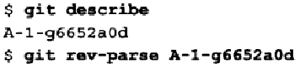
同时显示多个哈希值：
用哈希值的前几个值显示整个哈希值：
用里程碑的两种表达方式指向同一个哈希值：
其他复杂用法：
2. git rev-list 版本范围表示
一个提交ID表示该版本开始的所有历史提交：
两个或多个版本表示单独使用时的交集：
在一个版本前加上^符号表示取反，排除这个版本及其历史版本；
点点表示法与^表示意思相同但前者顺序重要，后者顺序无关：
3. git log 浏览日志

4.git diff 差异比较

5.git blame 文件追溯

6.git bisect 二分查找

7.获取历史版本：

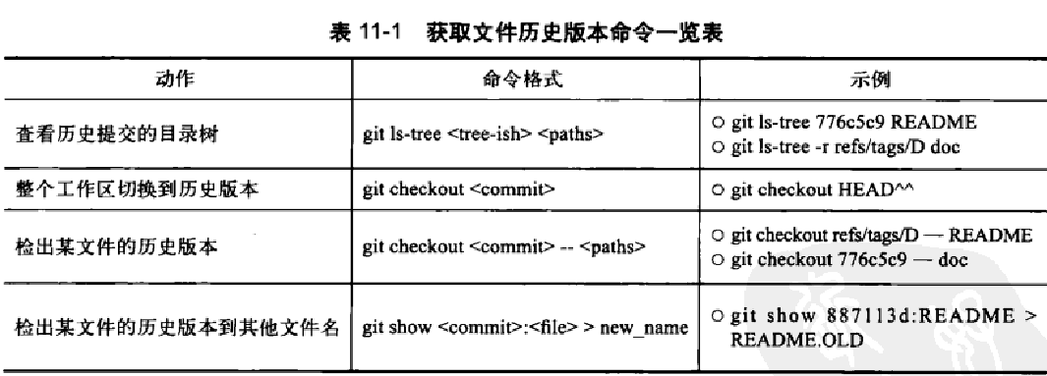

13. 改变历史
1.修补式提交——“悔棋”，对前一次提交的修正。
git commit --amend, 输入此命令并按enter键以后会弹出提交说明编辑界面，修改提交说明后保存退出即可。并且执行这次提交不会出现新的提交，在此之前的改动都会被归为上一次提交的内容。
多步悔棋：先使用reset重置到多步之前，然后使用修补式提交则可。
2.回到未来：关于修改历史提交，从而引出的后续提交的一系列变化。
拣选指令：git cherry-pick 从众多提交中挑选一个提交应用到当前分支。需要一个提交ID作为参数。
git tag 在特定命名空间建立“固定”引用，即给提交取名字。方式为 git tag 名字 提交ID
git rebase 对提交执行变基操作，将制定范围的提交嫁接到另外一个提交上。常用方法如下：
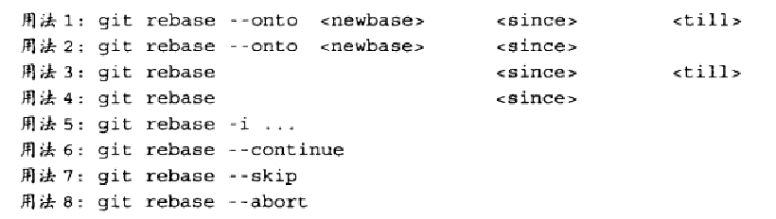
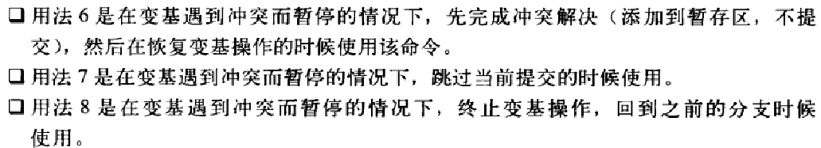
统一成，其操作过程如下：
- 首先执行git checkout 切换到<till>
- 将<since>…<till>所标识的提交范围写到一个临时文件中
- 将当前分支强制重置(git reset --hard)到<newbase>
- 从保存在临时文件的提交列表中，将提交逐一按顺序重新提交到重置后的分支上
- 如果遇到提交已在分支中包含，则跳过
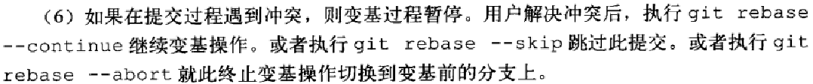
交互式变基：即上面提到的用法5，用于交互界面的变基。
3.丢弃历史
4.反转提交 git revert

14. Git克隆

14.1鸡蛋不装在一个篮子里
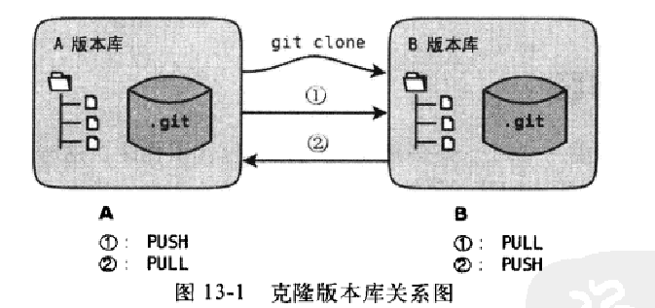
由于Git的版本库就放在工作区的.git目录下，存在工作区删除着版本库也同时删除的危险，将项目放到两个工作区则更加安全，如图的B版本库是由A版本库克隆得到，两个版本库通过push和pull操作进行交流通信。
git clone命令的用法如下：
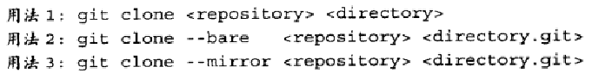
用法1会克隆版本库的工作区，而用法2和3只会克隆版本库而不会克隆工作区，所以又叫做裸版本库。用法3与用法2的区别又在于，3对上游版本库进行了注册。
Push和pull命令的用法如下：
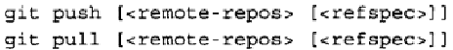
对于用法1克隆的版本库B，实现备份通常使用git pull命令，使用git push会出错。但对于裸版本库则不会出现此类问题。
裸版本库的生成方式还可以利用git init命令：使用--bare参数

15. Git库管理

16. Git协议与工作协同
1、Git支持的协议：
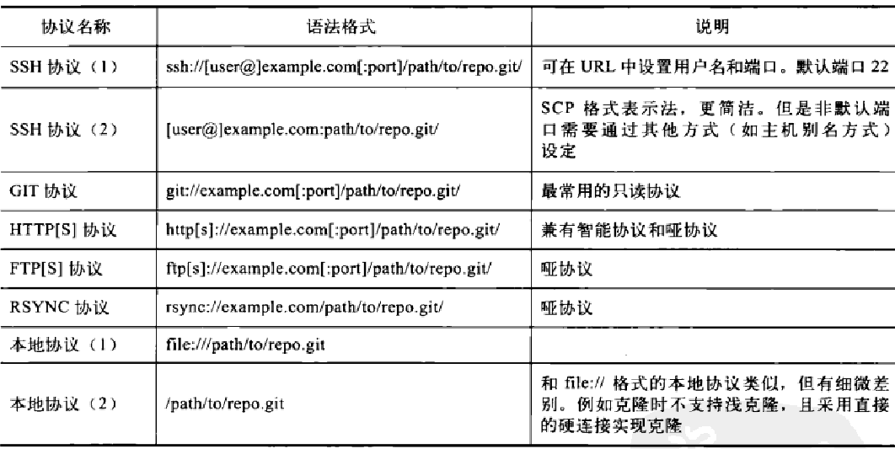
协议分为智能协议(会话时两个版本库会在各自一端打开相应的应用程序进行数据交换)如下（智能协议较快速，哑协议较慢）：
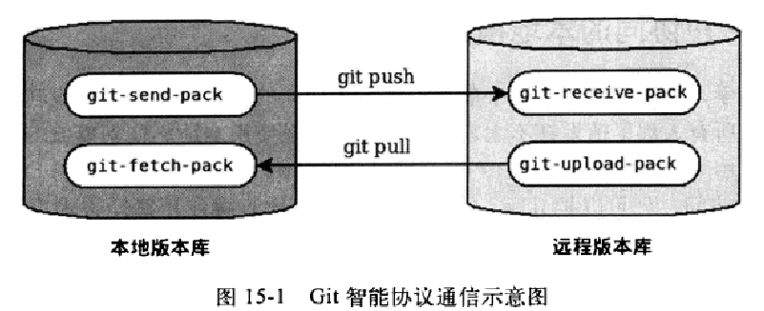
还有哑协议(哑协议运行时，远程版本库不会运行辅助程序而是完全依赖客户端去主动发现)
2、多用户协同
多个用户使用自己的提交，然后push到上游，其他共享的用户也能得到这个提交
多个用户分别提交并推送时，一般只允许“快进式”推送：要推送的本地版本库提交是建立在远程版本库相应分支的现有提交的基础上，即远程版本库分支的最新提交必须是本地版本库最新提交的祖先提交。
用git rev-list HEAD显示本地版本库最新提交和历史提交，用git ls-remote origin显示远程版本库最新提交和历史提交，可以对比发现是否满足上述“快进式”提交。
在git push 后面加上-f参数可以强制提交，使得非快进式提交得以推送。
注：强制推送应该越早越好，在其他人没有获取前一步提交的情况下。
推荐合并后推送：在出现非快进式提交警告的时候，应该先执行git pull获取服务器端最新的提交并和本地提交进行合并后再向服务器提交。
禁止非快进式推送：使用版本库配置，将receive.denyNonFastForwards设置为true。

17. 冲突解决
关于拉回操作git pull = git fetch(获取) + git merge(合并)
合并操作git merge的结果一般会自动提交，但使用--no-commit参数后则不会提交，用户进行检查更改后可手动提交，但合并并不一定成功，当遇到冲突时则会停止。
1.自动合并
不同用户修改不同的文件，不同用户修改同一文件的不同位置，不会出现合并冲突。
同时更改文件名和文件内容，git仍然可以合并不冲突。
2.逻辑冲突：自动合并成功，但实际上内部存在逻辑冲突
提交时要进行自动化测试。
3.冲突解决：不同用户更改了相同文件的相同区域会导致自动合并失败
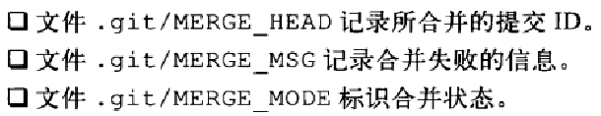
4.树冲突

合并策略：使用参数-s可设定合并策略，而参数-X可为所选合并策略提供参数，合并参数策略有如下几种：
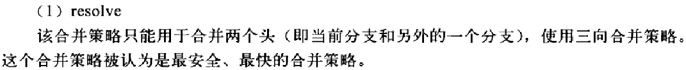
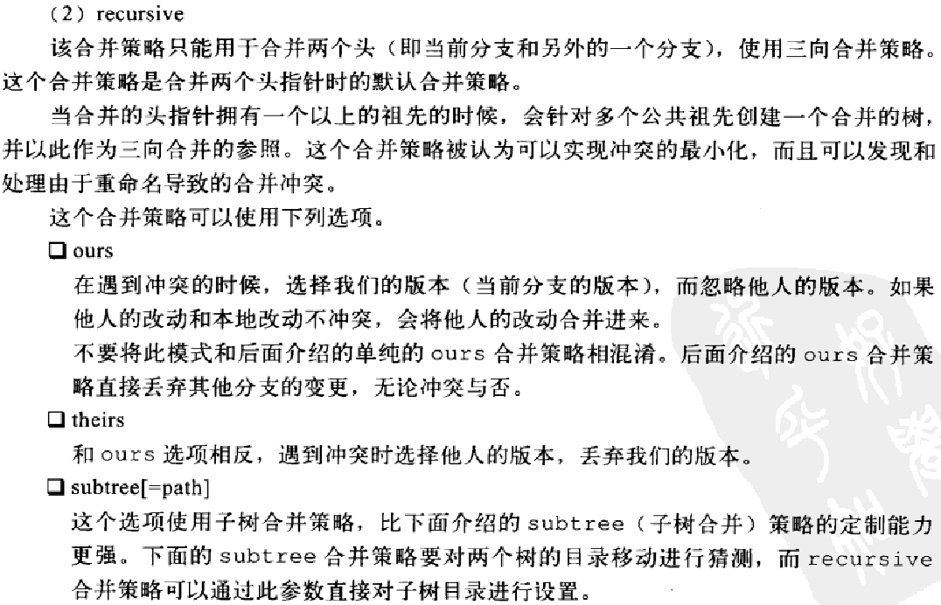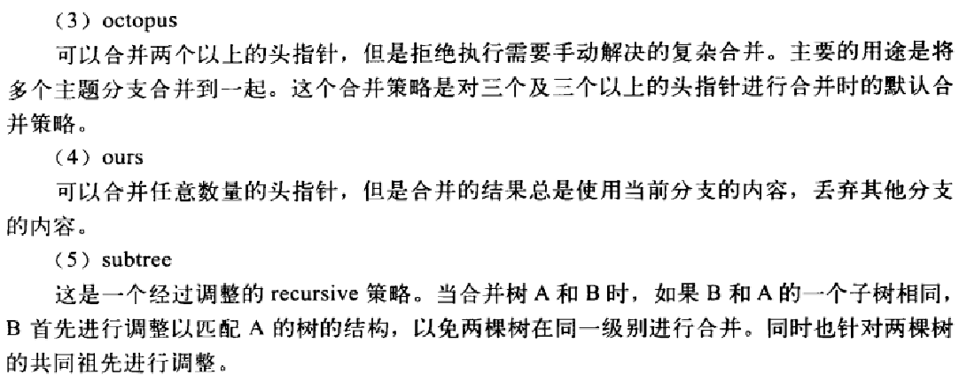
合并设置：通过git config命令设置与合并相关的配置变量,常用设置如下
merge.conflictstyle 设置冲突标记风格，有如下两种风格：
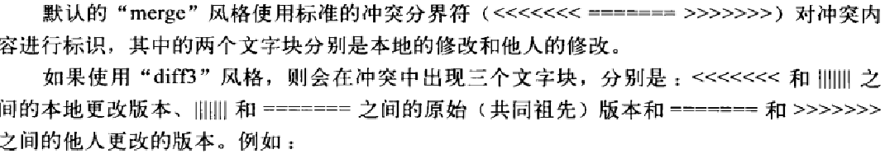
merge.tool 设定执行git mergetool进行冲突解决时的图形化工具，如下
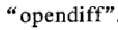
mergetool.<tool>.path 上诉工具的安装位置
mergetool.<tool>.cmd 上诉工具的自定义命令
merge.log 是否在合并提交的提交说明中包含合并提交的概要信息，默认false

18. Git里程碑
里程碑即tag，即对分支的命名。里程碑保存在.git/refs/tags目录下

18.1 显示里程碑
1.命令git tag 不带任何参数，即可显示里程碑。带上参数-n<num>表示可显示里程碑说明，最多显示<num>行。还可以使用通配符对里程碑进行筛选，只显示匹配的里程碑。
2.命令git log 使用参数--decorate可以再查看提交的时候同时查看提交对应的里程碑和其他引用。
3.命令git describe将提交显示为一个易记的名字。
如果该提交刚好有对应的里程碑，则显示里程碑。
如果该提交没有里程碑，但其祖先有里程碑，则使用类似<tag>-<num>-g<commit>的格式显示，第一部分是祖先提交的里程碑，第二部分是祖先提交与当前提交的距离，第三部分是该提交的精简ID
如果工作区对文件有修改，可根据-dirty后缀显示出来
如果提交本身没有里程碑，可使用--always参数显示精简提交ID
4.命令git name-rev，与上一个命令相似，会显示提交ID及其对应的引用，默认使用分支名，使用参数--tag则显示里程碑名，如果提交上没有相对应的引用，则显示最新提交的引用后跟~<num>

18.2 创建里程碑
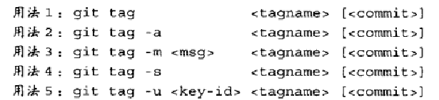
用法1创建轻量级里程碑；用法2和3用于创建带有说明的里程碑，其中用法3直接使用-m提供说明；用法4和5都用于创建带有GnuPG签名的里程碑，其中用法5使用-u参数选择指定的私钥签名。创建里程碑需要输入里程碑名字<tagname>和可选的提交ID，如果省略提交ID则默认用HEAD创建里程碑。
- 轻量级里程碑，实际指向一个提交
- 带说明的里程碑，实际是一个tag对象
- 带签名的里程碑

18.3 删除里程碑 git tag –d
删除远程版本库中的里程碑：

18.4 更改里程碑 git tag –f(--force)
使用上诉命令重新建立一个同名的里程碑即可，但更改里程碑要慎重

18.5 里程碑命名规范
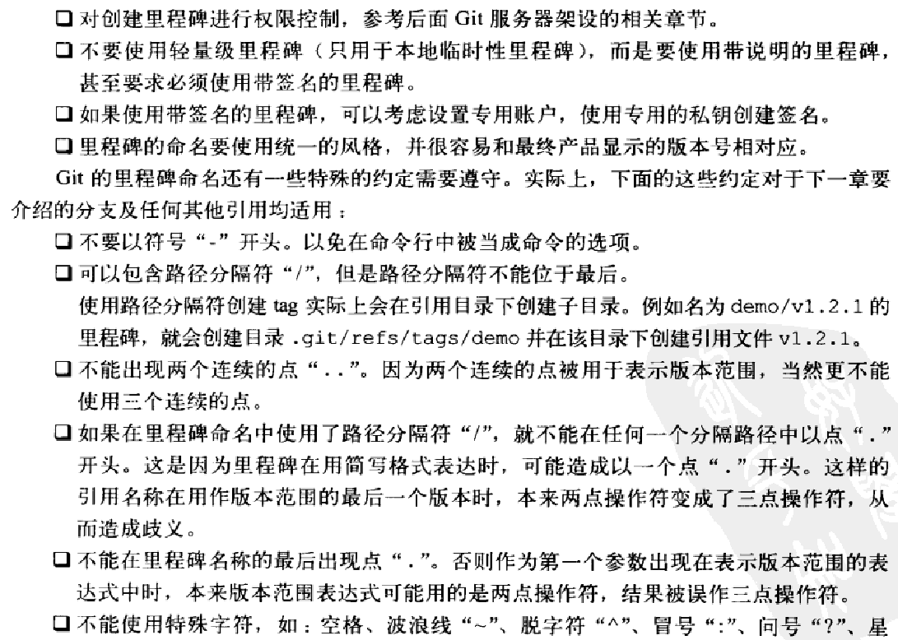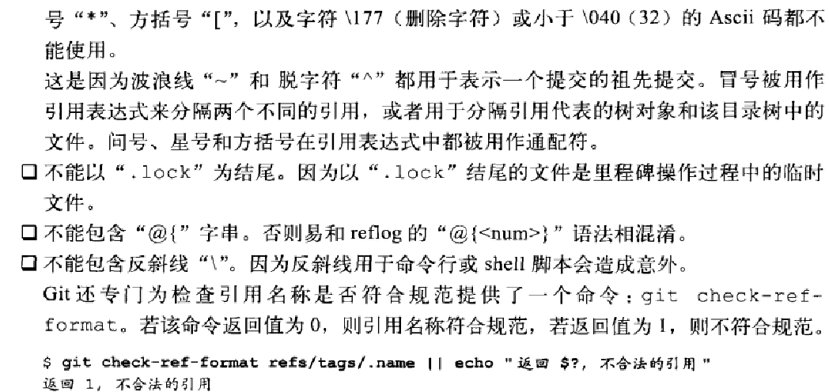

19. Git分支——代码管理的利器
分支的类型：发布分支(Bugfix分支)、特性分支(将某个功能或模块与开发主线独立开来的叫做Feature分支或Topic分支)、卖主分支(管理第三方代码与上游代码进行同步的分支)。
分支命令：
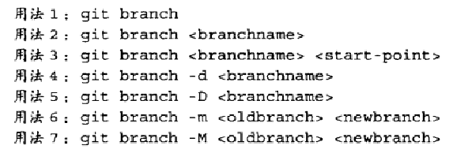
用法1用于显示本地分支，*号标记的分支为当前所在的分支。用法2和3用于创建分支，其中2用当前的HEAD指向的提交创建分支，3用<start-point>提交创建分支。用法4和5用于删除分支，其中4在删除前会检查当前分支是否已经合并到其他分支中否则拒绝删除，5会强制删除分支。用法6和7用于重命名分支，其中如果版本库中已经有名为<newbranch>的分支，6会拒绝重命名，而7会强制执行。
分支即保存在.git/refs/heads目录下的引用。
使用检出命令git checkout –b <newbranch> [commit]可一次性完成新建分支并切换到该分支的动作。

20. 远程版本库
Git支持一个版本库与多个版本库进行交互。当从远程克隆一个版本库时，不会把远程版本库的分支原封不动地复制到本地版本库的分支中，而是复制到另外的命名空间中，这样就避免了当从不同的远程版本库执行获取操作时，在本地的覆盖。
通过 git branch –r 可以查看远程分支，执行git show-ref命令可以查看所有本地引用，所有远程分支都会复制到.git/refs/remotes/origin目录下，这样远程的分支通过命名空间相互隔离避免了在本地的相互覆盖。远程分支类似于里程碑，如果执行检出就会出现头指针分离状态，比较危险。
如果要在远程分支上进行工作，就需要在本地创建基于远程分支的本地分支，使用命令：
git checkout –b 本地分支名 远程分支名
此命令实现了对远程分支的跟踪：
- 检查工作状态会显示本地分支与被跟踪远程分支提交之间的关系
- 执行git pull时会和被跟踪的远程分支进行合并
- 执行git push时会推送到远程的同名分支上
注意：基于本地分支再创建的一个本地分支不再具有跟踪远程分支的功效，如果希望其具有跟踪功效则要在创建时提供--track参数。
远程版本库：
名为origin的远程版本库实在版本库克隆时注册的，注册新的远程版本库执行命令：
git remote add new-remote 版本库地址
此命令用于基于某一个已有的本地版本库注册新的远程版本库，使用git remote –v命令可以查看所有已经注册的远程版本。注册新的远程版本库后执行git fetch命令并加上参数new-remote则会从新的远程版本库中进行获取操作，不加此参数默认还是从origin获取。
当远程版本哭的地址更改时，操作方法：
git remote set-url new-remote URL 注册新的远程版本库并使用新的地址
每一个版本库有两个地址，一个是执行git fetch使用的地址，一个是执行git push使用的地址，通常这两个地址是一样的，但也可以不一样。在以上的命令中加入参数—push或者—fetch就可以分别进行设置
当对希望修改远程版本库名称时：
git remote rename new-remote XXX
修改之后远程版本库和远程分支的名称都会相应地改变。
远程版本库更新： git remote update
删除远程版本库：git remote rm 版本库名
远程版本库与pull & push命令：
当本地分支与远程分支没有建立跟踪的时候，本地执行的git push命令（不带参数）是不会将更改推送到远程版本库的。不带参数执行git push的情况有如下几种：
- 如果为当前分支设置了<remote>，即由配置branch.<branchname>.remote指定了远程版本库代号，执行git push就相当于执行git push <remote>
- 如果没有设置<remote>，则相当于执行git push origin
- 要推送的远程版本库地址由remote.<remote>.pushurl给出，如果没有则使用remote.<remote>.url给出
- 如果为远程版本库设置了push参数，即通过remote.<remote>.push配置了引用表达式，则使用该表达式执行推送
- 否则使用“：”作为引用表达式，含义是同名分支推送，即所有在远程版本库中有同名分支的本地分支执行推送
没有建立本地分支与远程分支的跟踪，也不能通过git pull获取别人提交到远程中的分支。不带参数执行git pull的情况有如下几种：
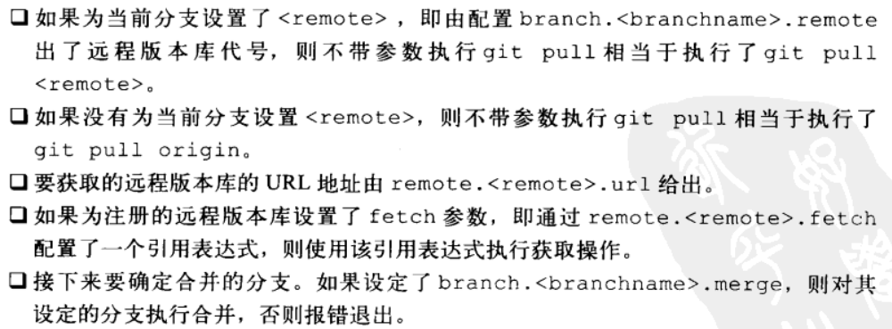
执行git pull时可以加上rebase参数使用变基而非合并操作，将本地分支的改动变基到跟踪分支上。
里程碑与远程版本库：
里程碑从远程同步到本地版本库中的时候会使用相同的名称而不会想远程分支那样保存到命名空间中去。执行git fetch命令时使用-n或—no-tags参数可以实现只从远程版本库获取分支及提交而不获取里程碑，在注册远程版本库的时候也可用此参数避免将远程版本库中的里程碑引入本地版本库。
分支和里程碑的安全性：
- reflog记录对分支的操作历史，为版本库配置core.logallrefupdate为true则会为每一个分支建立对应的reflog记录。
- 关闭非快进式推送，配置receive.denyNonFastForwards为true，则禁止一切非快进式推送
- 关闭分支删除功能，配置receive.denyDeletes为true

21 补丁文件交互
创建补丁：
git format-patch 命令用于批量将提交转换为补丁文件，后跟参数指定版本范围列表

22 经典GIT协同模型
正式工作的时候，不同的情况运用不同的协同模型能更快更高效的进行开发。

22.1 集中式协同模型
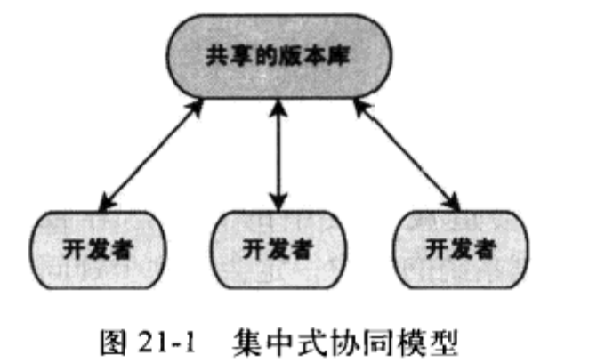
集中式传统模型工作流程：
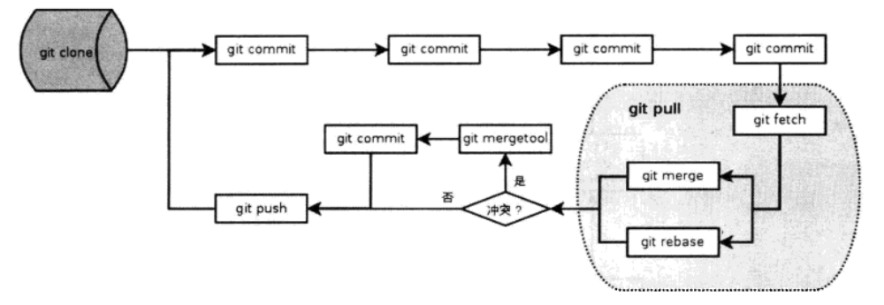
此流程针对简单的代码管理是可行的，但针对复杂的修改（代码重构、增加复杂功能）就不再适用了：
- 容易将不成熟的代码带入版本库，破坏共享版本库相应分支的代码稳定性，这是因为开发者克隆版本库后直接工作在默认的跟踪分支上，当不小心提交git push时会将提交推送到服务器；解决方法是在本地创建功能分支，同时在服务器也创建独享的功能分支，当开发完成以后再将独享的功能分支合并到主线上，其流程如下
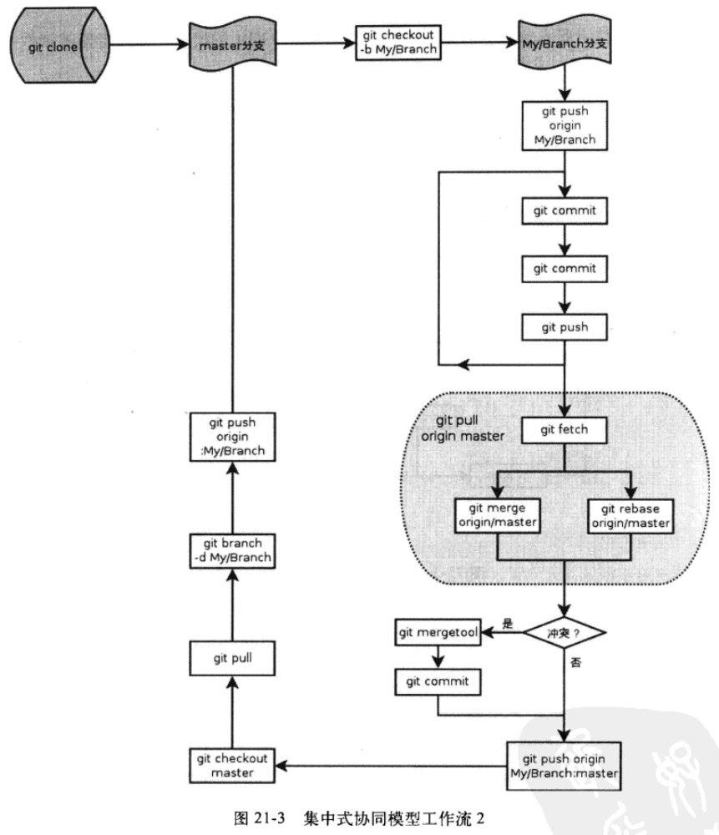
Gerrit特殊集中式协同模型：
传统集中式协同模型的主要问题在于管理上，对于拥有写权限的人员确认问题，因此常用于公司范围内或商业软件的开发，而不用于开源项目的开发。而Gerrit架设的审核服务器可对提交进行强制审核。

22.2 金字塔式协同模型
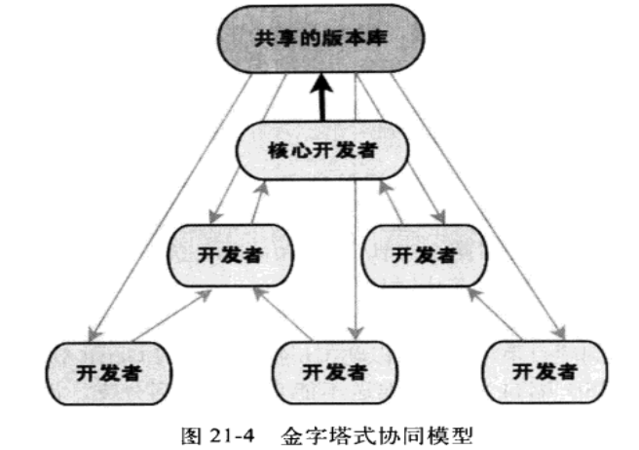

23 Topgit协同模型
Topgit的特点：
- 上游的原始代码位于原始开发主线(master分支)，而每个定制开发都对应一条Git特性分支(refs/heads/t/feature_name)
- 特性分支的依赖不是逐一依赖模式，而是可以任意设定分支之间的依赖：多重依赖、平行依赖等
- 特性分支和其依赖的分支可导出为Quilt格式的补丁列表
- 针对某一需求的定制开发限定在特定的特性分支中，可多人协作，与正常的GIT开发无二
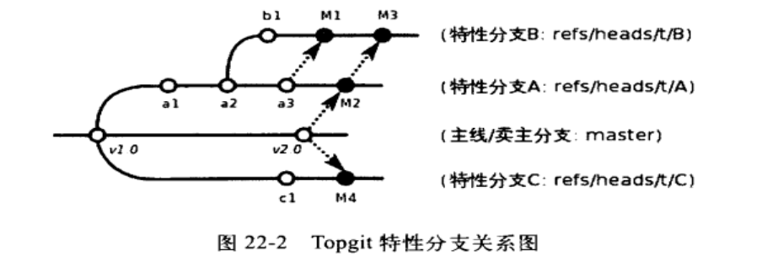
Topgit为了能够实现分支导出为补丁，为每个特性的开发引入了一个特殊的引用(refs/top-bases/*),用于追踪分支的“变基”，成为特性分支的基准分支。
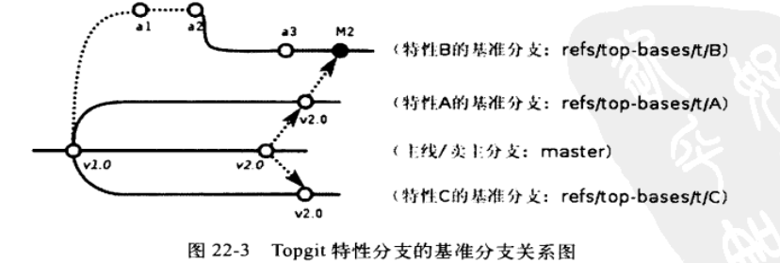
将上面两张图重合，重合点之间的差异就可用于导出补丁。为了解决复杂的分支依赖关系，Topgit还在每个特性分支工作区的根目录引入了两个文件用于记录分支的依赖以及关于次分支的说明：
- 文件.topdeps记录该分支所依赖分支的列表：此文件通过tg create命令在创建特性分支时自动创建，通过tg depend add命令来添加依赖
- 文件.topmsg记录该分支的描述信息：同样通过tg create命令在创建特性分支时自动创建，可手动编辑
安装说明：
略
Topgit的使用：
- Topgit命令行的一般格式如下：
其中的global_option选项目前可用的只有-r，用于设定远程版本库，默认为origin
- tg help命令：显示帮助信息
- tg create：创建新的特性分支，用法：
NAME是新特性分支的名称，一帮的约定俗成：以t/开头标明这是个Topgit特性分支
DEPS是可选的一个或多个依赖分支名，如果不提供则默认为当前分支
-r RNAME将远程分支作为依赖分支
此命令为创建特性分支refs/heads/NAME和其基准分支refs/top-bases/NAME，以及.topdeps和.topmsg两个文件，并提醒用户编辑.topmsg文件。如果要删除此特性分支，只需要将.top*文件删除，并切换回master分支，执行tg delete NAME即可。
- tg info：显示当前分支或指定的Topgit分支的信息，用法：
- tg update：更新分支，即从依赖的分支获取最新的提交合并到当前分支，同时其基准分支也会更新。用法：
- tg summary：显示Topgit管理的特性分支的列表及各个分支的状态，用法：
-t参数显示特性分支列表
--deps参数显示特性分支及其依赖分支
--sort参数按照分支依赖的顺序显示分支列表，除Topgit分支外还显示以来的非Topgit分支
--graphviz会输出GraphViz格式文件，显示特性分支之间的关系
不带参数的是最常用的，其执行结果的分析：
标识>用于标识当前所处的分支
标识0含义是该分支中没有提交，这是一个建立后尚未使用或废弃的分支
标记D标明该分支处于过时状态
标记B标明该分支处于Break状态
标记！标明该分支所依赖的分支不存在
标记1表明该分支只存在与本地，不存在于远程
标记r标明该分支寄存在与本地又存在于远程，且两者匹配
标记L标明该本地特性分支比远程特性分支新
标记R标明该特性分支远程比本地新
如果没有出现上面四种标记，说明该分支没有设定远程版本库
标记r的是最正常的。
- tg remote：为远程版本库增加Topgit相关设置，用法：
REMOTE为远程版本库名，默认为origin
执行此命令会自动在版本的配置文件中增加ref/top-bases下引用同步表达式
--popular参数，会在执行上诉动作外还会自动执行git fetch命令，然后在本地建立Topgit特性分支和对应的基准分支
8）tg push：将Topgit特性分支对应的基准分支推送到远程版本库，用法：

